Оценка вкладов в сигнал в детекторе реакторных антинейтрино
от разных источников на АЭС
Прокопенко А. А.¹, Громов М. Б.^{2,3}
¹Московский государственный университет имени М. В. Ломоносова, физический факультет, Москва, Россия
²Научно-исследовательский институт ядерной физики имени Д. В. Скобельцына Московского государственного университета имени М. В. Ломоносова, Москва, Россия
³Объединенный институт ядерных исследований, Дубна, Россия
E–mail: prokopenko.aa22@physics.msu.ru

Для обеспечения высокой точности в определении исходного спектра антинейтрино в экспериментах с реакторными антинейтрино, таких как JUNO, используются ближние детекторы. В частности, получение точного модельно-независимого исходного спектра играет важную роль в задаче определения иерархии нейтринных масс. В этом контексте вклад отработавшего ядерного топлива (ОЯТ) может внести дополнительную систематическую погрешность в измерение спектра. Целями данной работы являются определение масштаба этой погрешности и оценка необходимости её снижения.
В общем случае антинейтринный сигнал может поступать от нескольких реакторов и бассейнов с ОЯТ. В данной работе оценивается вклад одного бассейна с отработавшим ядерным топливом в общий нейтринный поток, регистрируемый условным ближним детектором. Рассматриваемая конфигурация приближенна к случаю ближнего детектора TAO в эксперименте JUNO и включает два водо-водяных ядерных реактора типа EPR: ближний (на расстоянии 44 м от детектора) и дальний (на расстоянии 217 м), а также бассейн с ОЯТ ближнего реактора (предположительно, также на расстоянии 44 м от детектора). Тепловая мощность каждого из реакторов принимается равной 4590 МВт.
Антинейтрино в детекторе регистрируются с помощью реакции обратного бета-распада. Ожидаемое количество событий, происходящих в детекторе, было вычислено с использованием следующей формулы [1]:

$$N_{реак}= ϵ(E_{{\overline{ν}}_{e}})N_{p}\sum_{m=1}^{M}{\frac{1}{4πL_{m}^{2}}}\int{P_{ee}(E_{{\overline{ν}}_{e}},L_{m})σ_{ОБР}(E_{{\overline{ν}}_{e}})ψ_{m}\left(E_{\overline{ν_{e}}}\right) dE_{{\overline{ν}}_{e} }},$$

где индекс $m$ определяет номер реактора или бассейна с ОЯТ, $M$ – суммарное количество учитываемых при расчёте реакторов и бассейнов, $L_{m}$ - расстояние до источника частиц $m$, $P_{ee}\left(E_{\overline{ν_{e}}},L_{m}\right)$ - вероятность выживания электронного антинейтрино с энергией $E_{\overline{ν_{e}}}$, испущенного реактором m, отстоящим на расстоянии $L_{m}$, $σ_{\text{ОБР}}$ - сечение обратного β-распада, $ϵ\left(E_{\overline{ν_{e}}}\right) = 0,85$ - эффективность регистрации антинейтрино,${ N}_{p} =7,5⋅{10}^{28}$ - число протонов в мишени, $ψ_{m}\left(E_{\overline{ν_{e}}}\right)$ - спектр реакторных антинейтрино или спектр ОЯТ. При этом спектр реакторных антинейтрино вычислялся, следуя процедуре, описанной в работе [8], а спектры для ОЯТ интегрированы из статьи [3].
Расчёты учитывают циклическую перегрузку топлива, проводимую для реакторов EPR каждые 18-24 месяца. В данной работе рассматривается интервал в 24 месяца. Объём единичной выгрузки топлива из реактора принят равным 50 MTU (Metric Ton of Uranium) и составляет треть от общего объёма топлива в реакторе.
Вклад бассейна рассматривается в энергетическом интервале от 1,806 МэВ (порог реакции обратного β-распада) до 3,8 МэВ, где происходит обрыв спектра ОЯТ. На рисунке 1 представлена зависимость доли сигнала от бассейна с ОЯТ относительно полного сигнала, показанная в зависимости от времени хранения и соответствующего ему уровня заполненности бассейна.
На основе проведённой оценки установлено, что вклад ОЯТ в низкоэнергетическую часть спектра в отдельные моменты времени может достигать более чем 0,8% процентов от общего сигнала. Для сравнения порядка величины, в эксперименте JUNO ожидается общая ошибка порядка 2,5%. Следовательно, этот фактор необходимо учитывать при измерении исходного спектра антинейтрино от реактора.
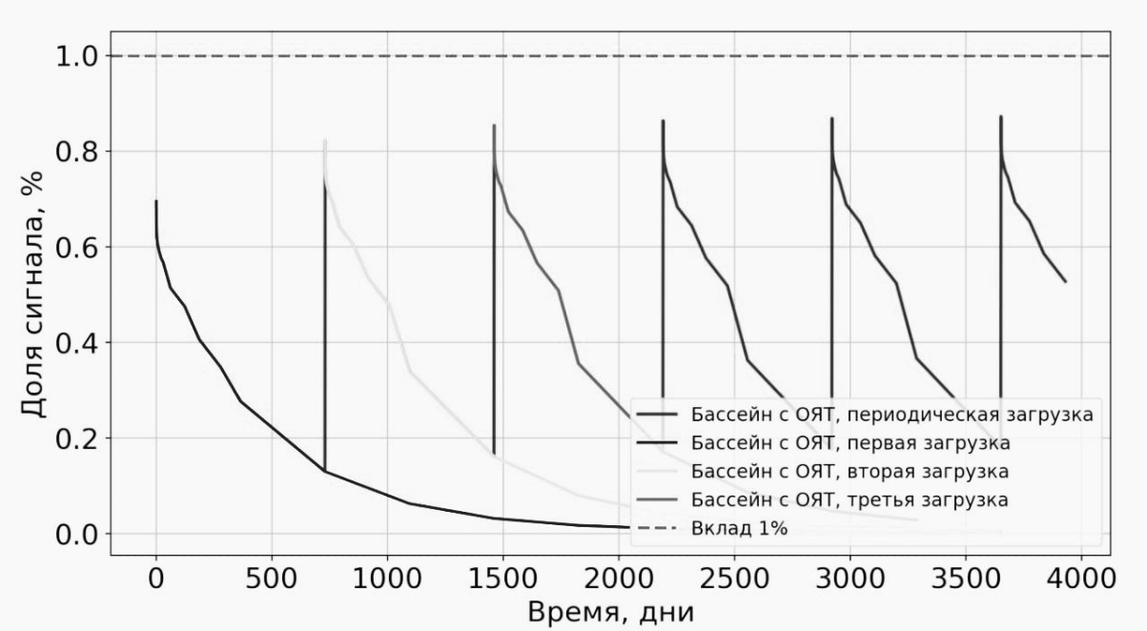
Рис. 1: Доля сигнала от бассейна с ОЯТ в зависимости от времени его хранения

Список литературы
- Baldoncini M. Reference worldwide model for antineutrinos from reactors. 2015.
- Bellini G. Observation of geo-neutrinos. 2010.
- Brdar V. Antineutrino monitoring of spent nuclear fuel. 2017.
- Cao J. An overview of the Daya Bay Reactor Neutrino Experiment. 2016.
- JUNO collaboration. TAO conceptual design report. 2020.
- Ma X.B. Antineutrino flux and spectrum calculation for spent nuclear fuel for the Daya Bay antineutrino experiment. 2017.
- Ma X.B. Improved calculation of the energy release in neutron-induced fission. 2013.
- Mueller T. A. Improved Predictions of Reactor Antineutrino Spectra. 2011.
- Strumia A. Precise quasielastic neutrino/nucleon cross section. 2003.

